# 云上开题汇众智 专家点评促科研——星海实验中学举办“十四五”课题（第二批）云上开题论证活动

[苏州工业园区星海实验中学](javascript:void(0);) 2022-10-14 08:00 发表于江苏



**云上开题汇众智**

**专家点评促科研**

IMG_257

“十四五”科研持续发力，教育课题再谱新章。10月10日，星海实验中学举办学校“十四五”市级教育科学规划课题（第二批）云上开题论证活动。本次开题活动是继第一批“十四五”课题成功开题后，星海教科研领域取得最新成果的集中展现。

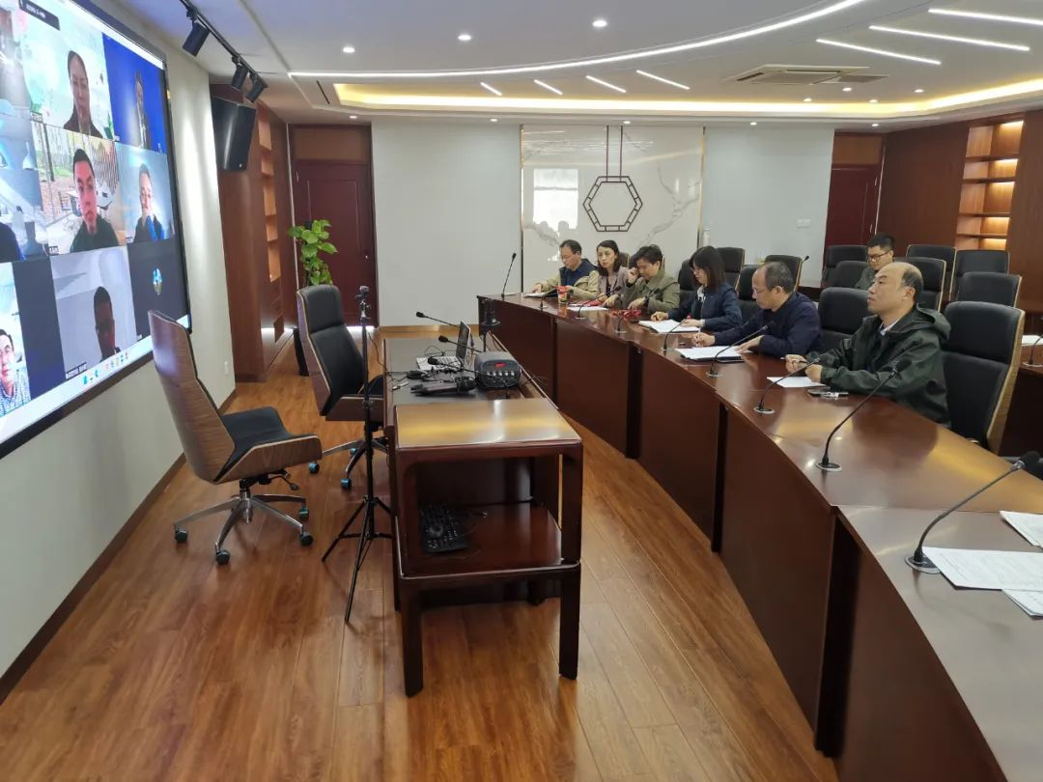

园区教发中心科研处特级教师孙春福主持开题论证活动，苏州教育科学研究院副院长、特级教师、正高教师朱开群，苏州教育科学研究院政治教研员孙杰，昆山教师发展中心教科室主任、特级教师殷久华，星澄学校副校长、特级教师顾永健，景城学校教科室主任、特级教师、正高教师王秀荣等专家与会开题论证。学校集思广益汇聚众智充分准备了本次课题开题活动，学校党委书记、校长周晓阳和副校长范红梅对科研工作高度重视，全程参与本次主会场、分会场开题论证活动。

周晓阳致欢迎辞，介绍星海教科研条线的人事调整情况，他向专家们阐述学校的教科研理念，希望科研兴教能服务学生全面发展、促进教师能力提升，助推高原筑峰策略达成，并借此恳请专家们对于课题研究提出研究建议，从而进一步明晰课题研究的重点与方向。

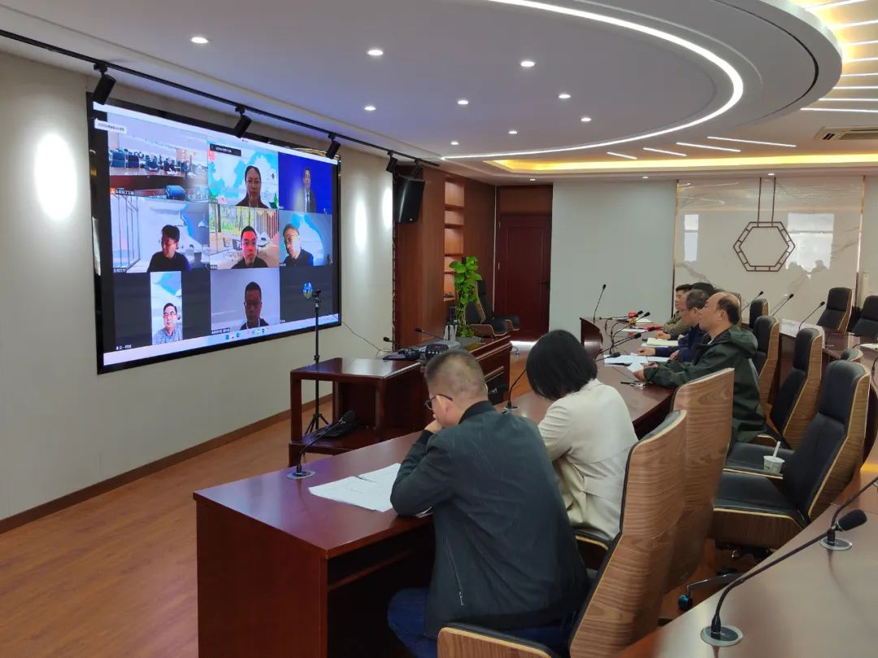

孙春福老师介绍开题要求，梁军、许凤老师主持的《“四有”好教师团队引领共同体学校教师优质均衡发展的路径研究》，徐海浮、胡波老师主持的《以学科核心素养为导向的初中物理微实验情境教学的实践研究》，束红华老师主持的《指向新高考评价体系的政治作业有效性研究》，张凌云、李雪霞老主持的《“双减”背景下初中英语高质量作业设计和评价体系研究》，陈小军老师主持的《基于发现教育的普通高中实施研究性学习课程调查研究》等五个课题组的负责老师依次汇报课题的研究背景、概念内涵、研究内容、创新之处、预期成果、时序安排、保障措施。五个课题研究内容汇聚群体智慧，彰显星海教科研的深度、宽度和广度。

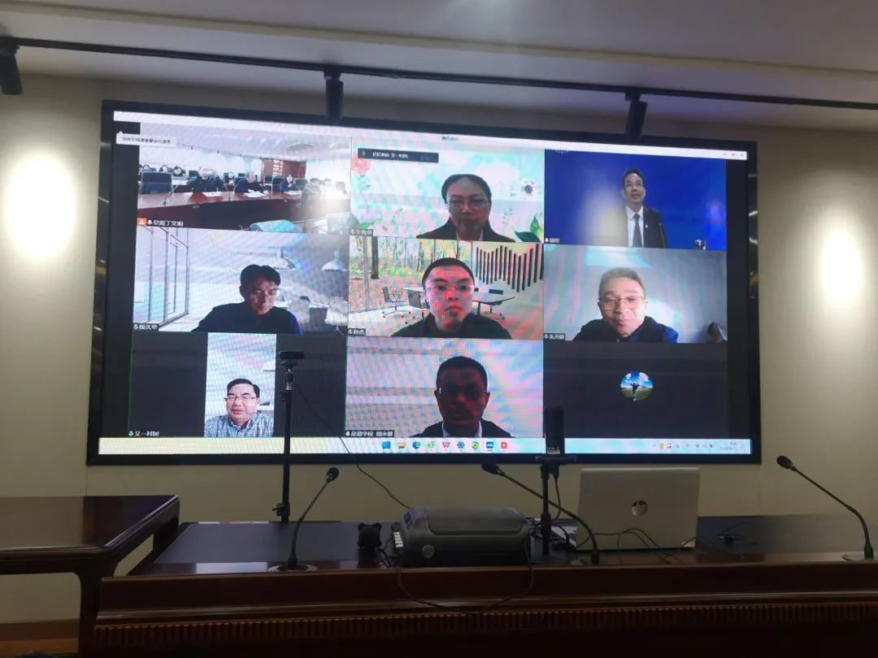

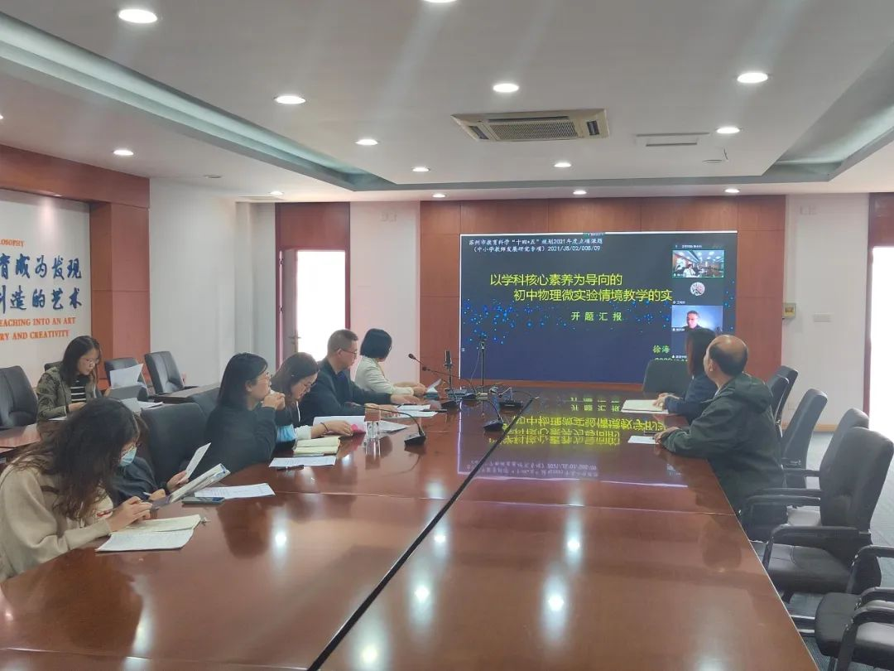

专家们充分肯定五个课题的研究方向及创新价值，同时指出课题概念界定、研究领域、子课题设置、实施进程等方面的不足之处，对于课题研究给出中肯建议。经过专家们评议，同意五个课题开题。

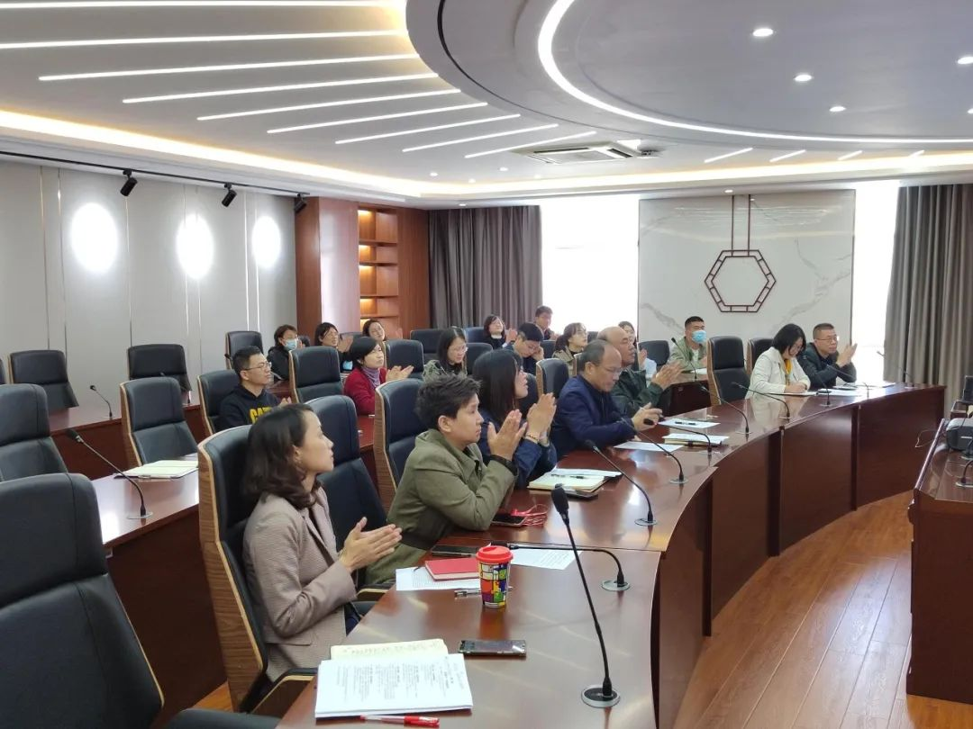

五个市级教育科学规划课题的成功集中开题是星海教科研工作推进的重要一步，课题组老师将根据专家建议，优化课题研究路径，扎实开展课题研究活动，力争达到最好研究效果，进而带动学校教育教学、教科研向高处、深处发展。

